УДК 004.738.5:004.89:004.942
СІЧКО Тетяна
Донецький національний університет імені Василя Стуса
https://orcid.org/0000-0003-1766-4981
e-mail: t.sichko@donnu.edu.ua
АФАНАСЬЄВА Дар’я
Донецький національний університет імені Василя Стуса
https://orcid.org/0009-0005-5546-8772
e-mail: afanasieva.d@donnu.edu.ua
ЧАСТОКОЛЕНКО Ігор
Черкаський інститут пожежної безпеки імені Героїв Чорнобиля Національного університету цивільного захисту України
https://orcid.org/0000-0001-9323-2684
e-mail: igor.chst@gmail.com
СИСТЕМНИЙ АНАЛІЗ БАР’ЄРІВ ДОСТУПНОСТІ ВЕБРЕСУРСІВ НА ОСНОВІ АНАЛІТИКИ ДАНИХ
У статті представлено комплексне аналітичне дослідження бар'єрів доступності вебресурсів для осіб з порушеннями зору та когнітивними особливостями. Емпірична основа дослідження складається з трьох відкритих наборів даних: Web Accessibility Compliance Dataset, який містить результати автоматизованих аудитів загальнодоступних вебресурсів; Dataset for Global Web Accessibility Assessment of National Libraries' Websites, що охоплює доступність вебсайтів 73 національних бібліотек; а також щорічного звіту WebAIM Million Report, який забезпечує глобальний контекст аналізу мільйона найбільш відвідуваних вебсайтів. Аналіз виконано за допомогою інструменту MS Power BI з використанням дескриптивної статистики, частотного та порівняльного аналізу.
Ключові слова: вебдоступність, WCAG, порушення зору, когнітивні особливості, бар'єри доступності, аналіз даних, Power BI, аудит вебсайтів.
SICHKO Tetiana, AFANASIEVA Daria
Vasyl' Stus Donetsk National University
CHASTOKOLENKO Ihor
Cherkasy Institute of Fire Safety named after Heroes of Chernobyl of the National University of Civil Defense of Ukraine
SYSTEMIC ANALYSIS OF WEB ACCESSIBILITY BARRIERS BASED ON DATA ANALYTICS
The article presents a systemic analysis of web accessibility barriers for individuals with visual impairments and cognitive differences based on data analytics. The relevance of the study is driven by the rapid digitalization of public services, as a result of which the inaccessibility of the web environment acquires the characteristics of systemic social exclusion for over 2.2 billion people with visual impairments and millions of individuals with cognitive differences.
The empirical basis of the study consists of three open datasets: the Web Accessibility Compliance Dataset, which contains the results of automated audits of publicly available web resources; the Dataset for Global Web Accessibility Assessment of National Libraries' Websites, which covers the accessibility of websites of 73 national libraries; as well as the annual WebAIM Million Report, which provides a global context for analyzing one million of the most visited websites. The analysis was performed using Power BI with the application of descriptive statistics, frequency analysis, and comparative analysis.
The results demonstrate the systemic nature of violations of the principles of perceivability and understandability of web content. Visual barriers are dominant, particularly insufficient color contrast and the absence of text alternatives for non-text content, as well as cognitive barriers related to navigational complexity, information overload, and insufficient clarity of interfaces. The generalization of results across the three datasets confirms that the identified violations are reproduced across all types of studied resources—from publicly available commercial websites to specialized public institutions.
The conducted study demonstrates that the problem of web inaccessibility is not merely technical but systemic in nature, caused by the lack of prioritization of inclusive design principles at all stages of development. Eliminating the identified barriers requires the integration of accessibility checks into the development process, the implementation of regular monitoring of compliance with WCAG standards, and the improvement of professional competencies in the field of web accessibility.
Keywords: web accessibility, systemic analysis, data analytics, accessibility barriers, WCAG, visual impairments, cognitive differences, Power BI.
ПОСТАНОВКА ПРОБЛЕМИ У ЗАГАЛЬНОМУ ВИГЛЯДІ ТА ЇЇ ЗВ’ЯЗОК ІЗ ВАЖЛИВИМИ НАУКОВИМИ ТА ПРАКТИЧНИМИ ЗАВДАННЯМИ
В умовах стрімкого розвитку цифрового суспільства питання рівного доступу до вебресурсів набуває особливої соціальної та правової значущості. За даними Всесвітньої організації охорони здоров'я, понад 2,2 мільярда людей у світі мають порушення зору, а кількість осіб з різними когнітивними особливостями, зокрема з дислексією, розладом дефіциту уваги та гіперактивності (РДУГ), аутизмом та деменцією, становить ще значно більшу частку населення планети [1]. Попри наявність міжнародних стандартів доступності, зокрема настанов WCAG (Web Content Accessibility Guidelines), розроблених у рамках ініціативи WAI консорціуму W3C, більшість вебсайтів продовжує містити суттєві бар'єри, які унеможливлюють або суттєво ускладнюють їхнє використання зазначеними категоріями осіб.
Незважаючи на тривалу увагу наукової спільноти до проблем вебдоступності, наявна наукова база здебільшого обмежується якісними оцінками окремих сайтів або невеликих вибірок. Комплексні аналітичні дослідження, які спираються на великі масиви структурованих даних і застосовують сучасні інструменти статистичного аналізу, залишаються недостатньо представленими. Це зумовлює практичну потребу в розробці підходів до масштабованого аналізу порушень доступності, диференційованого за типами бар'єрів і категоріями користувачів з різними функціональними особливостями.
Особливу стурбованість викликає той факт, що в умовах цифровізації публічних послуг, освіти, охорони здоров'я та комерційної діяльності вебресурси перетворилися на основний канал доступу до критично важливої інформації. За таких умов недоступність цифрового середовища набуває ознак системної соціальної ексклюзії. Представлене дослідження спрямоване на подолання зазначених прогалин шляхом систематичного аналітичного вивчення розповсюджених типів бар'єрів доступності на основі публічно доступних наборів даних.
АНАЛІЗ ДОСЛІДЖЕНЬ ТА ПУБЛІКАЦІЙ
Проблематика вебдоступності активно вивчається у міжнародній науковій літературі протягом останніх двох десятиліть. Однак значна частина ранніх досліджень зосереджувалася на методологічних питаннях проведення аудитів або на нормативно-правовому регулюванні галузі, тоді як емпіричні дані про реальний стан доступності вебресурсів у значному масштабі залишалися менш систематизованими.
Дослідження Acosta-Vargas [2] задокументувало стійку тенденцію до збереження критичних порушень доступності у вебресурсах навіть тих організацій, які декларують відповідність стандартам. Було виявлено, що найбільш поширеними залишаються порушення критеріїв, пов'язаних із текстовими альтернативами для нетекстового контенту (критерій 1.1.1 WCAG) та недостатнім контрастом кольорів (критерій 1.4.3 WCAG).
Окремі дослідження присвячені когнітивним бар'єрам доступності, які традиційно отримували менше уваги порівняно з бар'єрами для користувачів з порушеннями зору або слуху. Ключові когнітивні бар'єри як проблеми, пов'язані з надмірною складністю мови, непослідовністю навігаційних патернів, перевантаженістю контентом та відсутністю зрозумілих механізмів зворотного зв'язку [3]. Наголошується на важливості застосування принципів простоти та передбачуваності інтерфейсу, закріплених у рекомендаціях COGA (Cognitive Accessibility Guidance).
Важливим контекстом для цього дослідження є масштабний звіт WebAIM Million, в якому щорічно аналізуються мільйон найбільш відвідуваних вебсайтів і який фіксує критично низький рівень загальної відповідності стандартам доступності [4]. Дані WebAIM свідчать, що середня кількість виявлених помилок на одній сторінці залишається доволі великою, попри зростання суспільної обізнаності щодо проблем доступності. Ці тенденції підкреслюють необхідність не лише нормативного регулювання, а й глибшого аналітичного розуміння природи та розподілу бар'єрів.
В українській науковій літературі тематика вебдоступності залишається малодослідженою. Окремі роботи торкаються питань адаптації інтерфейсів для осіб з обмеженими можливостями в контексті електронного урядування, проте комплексні аналітичні дослідження, що спираються на великі набори даних і застосовують методи машинного навчання або статистичного моделювання, в Україні фактично малопредставлені.
ФОРМУЛЮВАННЯ ЦІЛЕЙ СТАТТІ
Метою статті є: проведення комплексного аналітичного дослідження бар'єрів доступності вебресурсів для осіб з порушеннями зору та когнітивними особливостями на основі трьох структурованих відкритих наборів даних із застосуванням методів аналізу даних та засобів бізнес-аналітики MS Power BI.
Для досягнення поставленої мети вирішуються такі завдання: систематизація теоретичних засад вебдоступності та класифікації бар'єрів відповідно до стандартів WCAG 2.1; виявлення домінуючих типів порушень доступності за частотою та рівнем критичності у загальнодоступних вебресурсах і спеціалізованих інституційних сайтах; порівняльний аналіз розподілу зорових та когнітивних бар'єрів у структурі порушень; глобальна валідація отриманих результатів на основі звіту WebAIM Million; формулювання практичних рекомендацій щодо усунення виявлених бар'єрів.
ВИКЛАД ОСНОВНОГО МАТЕРІАЛУ
Вебдоступність визначається як властивість вебресурсів, що забезпечує їхнє використання людьми з різними фізичними, когнітивними, мовними, сенсорними, неврологічними та іншими особливостями в умовах різноманітного технологічного середовища. Нормативною основою сучасної вебдоступності є Настанови з доступності вебконтенту (WCAG) [5], розроблені консорціумом W3C у рамках Ініціативи доступності вебу (WAI). Версія WCAG 2.1 є найбільш широко використовуваним стандартом у галузі.
Стандарт WCAG організований за чотирма основними принципами, відомими під абревіатурою POUR [5]:
- Perceivable – контент має бути доступний для сприйняття органами чуттів або їхніми технічними замінниками.
- Operable – всі функції інтерфейсу мають бути керованими за допомогою різних засобів введення.
- Understandable – інформація та функції інтерфейсу мають бути зрозумілими.
- Robust – контент має бути достатньо надійним для того, щоб його коректно інтерпретували різні допоміжні технології.
Кожен із цих принципів деталізується через керівні принципи та конкретні критерії успішності, яким призначається один із трьох рівнів відповідності: A (базовий), AA (розширений) та AAA (найвищий). З правової точки зору, рівень AA зазвичай вважається мінімально прийнятним для публічних та комерційних вебресурсів у більшості правових систем, що орієнтуються на принципи інклюзивності [5].
Бар'єри доступності для осіб з порушеннями зору охоплюють широкий спектр проблем, зумовлених різною глибиною зорових порушень – від повної сліпоти до різних ступенів слабкозорості та специфічних порушень кольоросприйняття. Для осіб з повною втратою зору основними засобами доступу до вебконтенту є програми зчитування з екрану, як от JAWS, NVDA або VoiceOver, а також шрифт і рядки Брайля.
З аналітичної точки зору, бар'єри для цієї категорії користувачів можна систематизувати у кілька груп. По-перше, відсутність або неадекватність текстових альтернатив для нетекстового контенту (зображень, діаграм, відео) є однією з найпоширеніших проблем, що безпосередньо порушує критерій 1.1.1 WCAG. По-друге, неправильна семантична структура HTML-документів, зокрема відсутність заголовків або їхня невідповідна ієрархія, позбавляє користувачів screen readers можливості ефективної навігації сторінкою (порушення критерію 1.3.1). По-третє, відсутність ярликів для елементів форм (порушення критерію 1.3.1 та 4.1.2), незрозумілий порядок читання елементів сторінки та нерозрізнювані посилання з однаковим текстом є системними патернами, що повторюються на переважній більшості досліджуваних ресурсів [4].
Для користувачів із частковою втратою зору ключовими бар'єрами є недостатній контраст між текстом і фоном, неможливість масштабування тексту без втрати функціональності та контенту, а також компонування сторінок, які не адаптуються до збільшеного розміру тексту. Порушення кольоросприйняття додатково актуалізує проблему передачі інформації виключно через колір без використання інших ознак.
Когнітивні бар'єри доступності представляють особливо складний напрям дослідження, оскільки когнітивна різноманітність охоплює надзвичайно широкий спектр умов і особливостей: від дислексії та РДУГ до порушень навчання, аутизму, тривожних розладів, посттравматичного стресового розладу та нейрокогнітивних порушень, пов'язаних зі старінням. Кожна з цих умов висуває різні, а іноді суперечливі вимоги до структури інтерфейсу.
Незважаючи на цю різноманітність, у науковій літературі виділяється ряд загальних когнітивних бар'єрів. Надмірна складність мовлення та відсутність зрозумілої мови суттєво ускладнюють сприйняття інформації особами з дислексією та порушеннями навчання (пов'язано з критерієм 3.1.5 WCAG). Складні, непослідовні або занадто динамічні навігаційні структури підвищують когнітивне навантаження та дезорієнтують користувачів з РДУГ і аутизмом (критерії 3.2.3 та 3.2.4). Відволікаючий контент, такий як автоматично відтворювані анімації, миготливі елементи або небажані сповіщення, порушує здатність до концентрації уваги (критерії 2.2.2 та 2.3.1). Брак підказок та зрозумілих повідомлень про помилки при заповненні форм ускладнює взаємодію для осіб з труднощами у короткочасній пам'яті (критерій 3.3.1-3.3.4).
Емпіричну основу дослідження складають три відкриті набори даних, відібрані з метою забезпечення комплексного охоплення різних типів вебресурсів і масштабів аналізу.
Web Accessibility Compliance Dataset [6] містить результати автоматизованих аудитів доступності широкого кола загальнодоступних вебресурсів, проведених за допомогою інструменту axe-core (бібліотеки для автоматизованого тестування доступності). Для кожного перевіреного ресурсу фіксуються: загальна кількість виявлених порушень, їхній розподіл за рівнями впливу на користувача (critical – критичний, serious – серйозний, moderate – помірний, minor – незначний), а також класифікація відхилень за стандартами відповідності: WCAG 2.0 Level A, WCAG 2.0 Level AA, WCAG 2.2 Level AA. Цей датасет слугує репрезентативною вибіркою загального стану доступності різних ресурсів в умовах реального вебу.
Dataset for Global Web Accessibility Assessment of National Libraries' Websites [7] включає результати оцінки доступності офіційних вебсайтів 73 національних бібліотек різних країн світу, отримані у 2025 році за допомогою платформи Popetech із застосуванням інструменту WAVE (Web Accessibility Evaluation Tool). Для кожного сайту датасет містить такі показники: кількість критичних помилок (errors), попереджень (alerts), порушень контрастності кольорів (contrast), структурних елементів (structural), кількість ARIA-атрибутів (aria), позитивних елементів доступності (features), а також щільність помилок і попереджень у перерахунку на одну сторінку та інтегральний автоматизований AIM-бал (від 0 до 10, де 10 відповідає ідеальній доступності). Цей датасет є центральним для аналізу специфічного контексту вебдоступності публічних культурних установ, зобов'язаних забезпечувати рівний доступ до інформації.
Третій аналітичний ресурс (WebAIM Million Report 2025 [4]) є щорічним масштабним дослідженням, яке охоплює автоматизований аудит домашніх сторінок мільйона найбільш відвідуваних вебсайтів глобально, здійснений за допомогою інструменту WAVE. Цей ресурс використовується у дослідженні як валідаційне джерело глобального масштабу, що дозволяє зіставити висновки власного аналізу з загальносвітовими тенденціями та підтвердити системний характер виявлених бар'єрів.
Аналітична методологія реалізована засобами системи MS Power BI і охоплює кілька послідовних етапів. На першому етапі виконується імпорт та первинна підготовка кожного з трьох датасетів. Завантаження у форматі CSV, перевірка та корекція типів полів, фільтрація некоректних записів, а також декодування структурованих значень (зокрема, вкладених JSON-об'єктів) для отримання числових показників за категоріями впливу та рівнями WCAG. На другому етапі дані систематизуються за ключовими аналітичними вимірами: типом порушення, категорією бар'єру (зоровий, когнітивний, структурний), рівнем критичності (A, AA, AAA), частотою виявлення та показниками щільності порушень у розрахунку на одну сторінку.
Першим аналітичним блоком є вивчення результатів автоматизованих аудитів загальнодоступних вебресурсів. Як показано на рис. 1, структура виявлених порушень демонструє характерний розподіл, що охоплює весь спектр рівнів впливу та стандартів відповідності. Дашборд включає взаємодоповнювальні візуалізації: розподіл порушень за рівнем впливу та розподіл за стандартами WCAG.
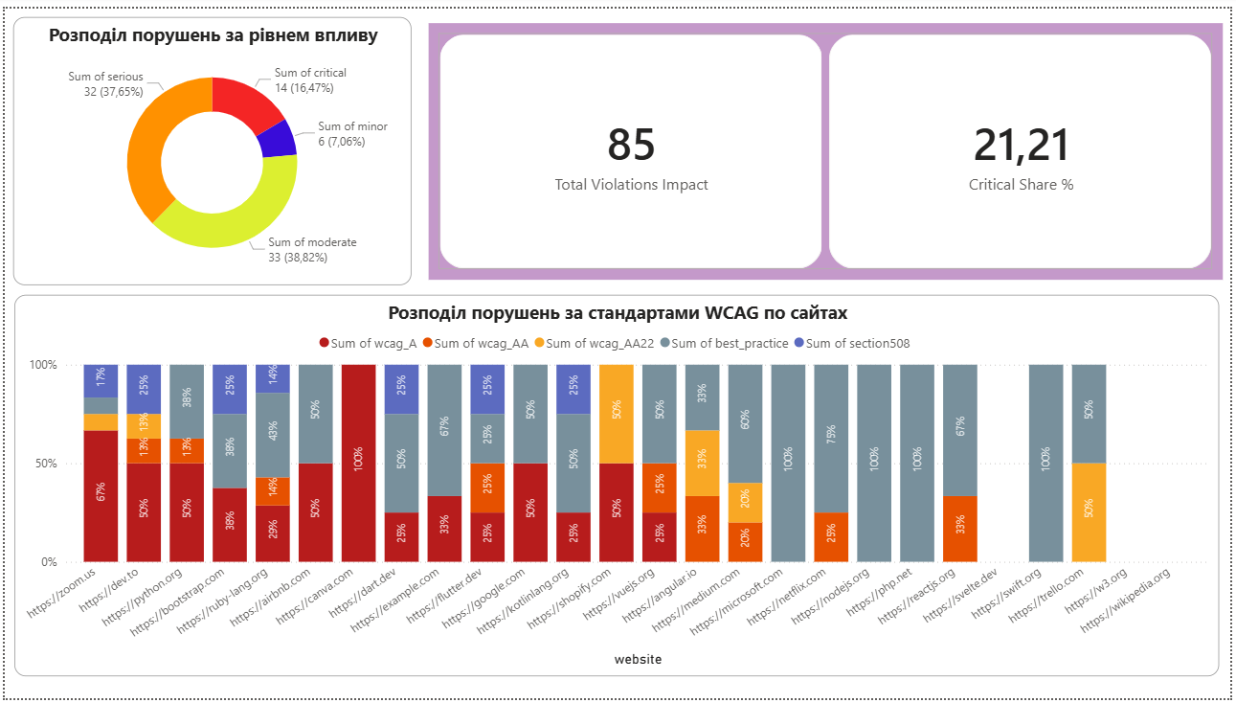
Рис. 1. Розподіл порушень доступності вебресурсів за рівнем впливу та стандартами WCAG
Аналіз розподілу за рівнем впливу засвідчує, що серед усіх зафіксованих порушень найбільша частка припадає на категорії серйозних та помірних порушень. Критичні помилки, які безпосередньо блокують доступ до контенту або функцій, є чисельно меншою, але аналітично найвагомішою групою. Ця диспропорція вказує на те, що частина ресурсів демонструє повне блокування базової функціональності для користувачів допоміжних технологій, тоді як на інших наявні численні помірні бар'єри, що сукупно суттєво погіршують досвід взаємодії. Важливо підкреслити, що навіть помірні та незначні порушення мають ефект накопичення на одній сторінці, що може зробити ресурс практично непридатним до використання особами з когнітивними особливостями.
Аналіз розподілу за стандартами WCAG показав, що найбільша частка порушень класифікована як відхилення від вимог WCAG 2.0 Level A – базового, мінімального рівня доступності, що передбачає усунення найбільш очевидних бар'єрів. Означає це те, що значна частина досліджених ресурсів не відповідає навіть першому, найменш вимогливому рівню стандарту. Значна частка порушень також зафіксована у категорії Best Practice – загальновизнаних вимог юзабіліті, що виходять за межі формальних нормативних вимог, але критично важливі для когнітивної доступності. Порушення WCAG 2.0 Level AA і WCAG 2.2 Level AA, що відповідають розширеним вимогам, є менш чисельними, однак їхня наявність у значній кількості свідчить про те, що відповідність базовому рівню A не гарантує задовільного загального стану доступності ресурсу. Загалом результати аналізу засвідчують, що серйозні та критичні бар'єри для осіб з порушеннями зору і когнітивними особливостями є нормою, а не винятком у сучасному вебсередовищі.
Другий аналітичний блок присвячений детальному вивченню стану вебдоступності на матеріалі 73 вебсайтів національних бібліотек світу. Цей контекст є особливо значущим з двох причин: по-перше, бібліотеки є публічними установами, зобов'язаними забезпечувати рівний доступ до інформації; по-друге, їхні вебресурси орієнтовані на надзвичайно широку аудиторію, яка включає осіб різного віку і з різними функціональними можливостями. Як видно з рис. 2, дашборд відображає профіль доступності бібліотечних сайтів за двома ключовими вимірами.
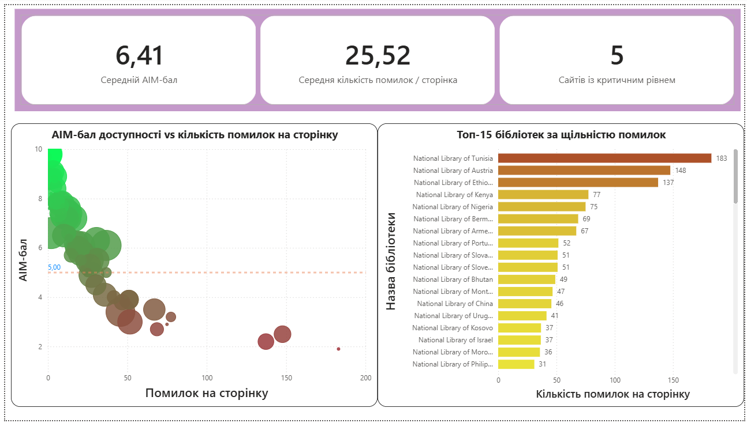
Рис. 2. Типологія порушень доступності на вебсайтах національних бібліотек
Верхня частина дашборду демонструє розподіл 73 бібліотек за автоматизованим AIM-балом – показником рівня доступності. Значення балів варіюється від 1.9 до 9.9, що відповідає принципово різним рівням відповідності: від катастрофічно низького до майже ідеального. Середній AIM-бал по вибірці становить 6.41, однак цей середній показник маскує суттєву неоднорідність вибірки. Розподіл дозволяє виокремити чотири якісно різні групи: 7% сайтів мають AIM-бал нижче 3, що відповідає критичному рівню недоступності; 16% сайтів перебувають у діапазоні 3–5, що відповідає незадовільному стану; 32% сайтів знаходяться у діапазоні 5–7, що є умовно задовільним, але далеким від рекомендованих значень; лише 45% сайтів мають AIM-бал вище 7. Такий розподіл свідчить, що понад половина національних бібліотечних ресурсів не забезпечує задовільного рівня доступності для своїх користувачів.
Нижня частина дашборду (рис. 2) демонструє кореляційний зв'язок між AIM-балом і кількістю помилок на сторінку. Графік наочно підтверджує очікувану від'ємну залежність: чим нижчий AIM-бал, тим вища щільність помилок. Показовими є викиди у нижньому правому секторі – ресурси з найнижчими балами демонструють до 183 помилок на одну сторінку при середньому значенні 25.5 по вибірці. Це означає, що окремі бібліотечні сайти містять кількість помилок, яка у 7 разів перевищує середній показник. Такий рівень порушень фактично унеможливлює їхнє використання особами, що покладаються на допоміжні технології. Разом з тим, ресурси з AIM-балом вище 7.5, як правило, утримують щільність помилок нижче 10 на сторінку, що підтверджує: підвищення системної якості доступності корелює із зменшенням конкретних технічних помилок.
Рис. 3 надає додаткову деталізацію через типологію конкретних порушень, зафіксованих на сайтах національних бібліотек. Дашборд структурований за трьома категоріями: errors (критичні помилки), alerts (попередження), contrast (порушення контрасту), і відображає топ-порушення за кількістю виявлень. У категорії alerts абсолютним лідером є надлишковий текст заголовка з 651 647 виявленнями. Це свідчить про те, що дубльована інформація підвищує когнітивне навантаження особливо для користувачів screen readers, які змушені сприймати один і той самий текст двічі. Друге місце займає Redundant link з 340 499 виявленнями. Також значну частку становить Justified text з 302 076 випадками, що розглядається як когнітивний бар’єр для осіб з дислексією.
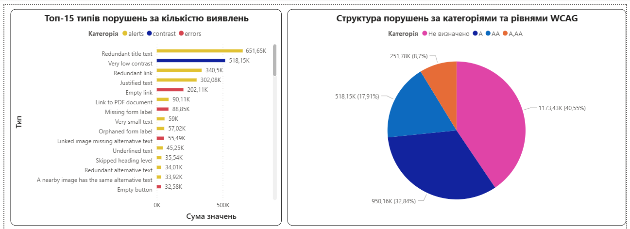
Рис. 3. Профіль доступності вебсайтів національних бібліотек
У категорії errors перше місце займає Empty link з 202 107 виявленнями. Це є прямим порушенням критерію 2.4.4 WCAG і виступає серйозним зоровим бар’єром оскільки користувачі screen readers не можуть визначити призначення посилання без додаткового контексту. Другою за поширеністю є проблема Missing form label з 88 850 виявленнями, що одночасно створює як зорові так і когнітивні труднощі. У такому випадку користувачі з порушеннями зору не розуміють яку інформацію потрібно вводити, а користувачі з когнітивними особливостями мають труднощі з утриманням контексту.
У категорії contrast домінує Very low contrast з 518 152 виявленнями, що є порушенням критерію 1.4.3 WCAG і стосується мінімального рівня контрасту тексту. Масштаб цього явища є значним, оскільки сотні тисяч елементів на сайтах бібліотек мають недостатній контраст. Для користувачів із порушеннями зору або кольоросприйняття такі елементи стають важкими або повністю недоступними для сприйняття.
Результати аналізу датасетів набувають додаткової значущості у зіставленні з WebAIM Million Report 2025 [4] – найбільш масштабним глобальним дослідженням вебдоступності. Його показники є вкрай тривожними: 95.1% сайтів містять принаймні одну автоматично виявлену помилку, а середня кількість порушень становить 54.8 на одну сторінку. Важливо, що ці значення враховують лише автоматично визначені помилки, тоді як реальний рівень бар’єрів є ще вищим.
Структура порушень демонструє високу узгодженість із результатами власного аналізу. Найпоширенішими є проблеми контрасту, відсутність alt-текстів, підписів форм та некоректні посилання. Такі самі категорії домінують і в досліджуваних датасетах. Динаміка також підтверджує стійкість проблеми: попри певне зниження середньої кількості помилок після пікових значень, частка недоступних сайтів залишається доволі високою. Додатково спостерігається зростання проблем, пов’язаних із сучасними вебтехнологіями, зокрема JavaScript-фреймворками та складністю інтерфейсів, що підвищує когнітивне навантаження.
Узагальнення результатів дозволяє зробити висновок, що ключові типи порушень є стабільними незалежно від типу ресурсів. Наймасовішими залишаються зорові бар’єри, тоді як когнітивні порушення проявляються через навігаційну складність і недостатню зрозумілість інтерфейсів.
ВИСНОВКИ З ДОСЛІДЖЕННЯ І ПЕРСПЕКТИВИ ПОДАЛЬШИХ РОЗРОБОК
Проведене аналітичне дослідження засвідчує, що бар'єри доступності вебресурсів для осіб з порушеннями зору та когнітивними особливостями залишаються надзвичайно поширеними, системними і такими, що відтворюються у всіх типах досліджуваних ресурсів – від загальнодоступних комерційних сайтів до спеціалізованих публічних інституцій.
Аналіз різних загальнодоступних вебсайтів (рис. 1) засвідчив, що серйозні та критичні порушення є домінуючими за впливом, а порушення базового мінімуму становлять найбільшу частку серед усіх зафіксованих відхилень від стандартів. Це означає, що більшість досліджених ресурсів не відповідає навіть першому, найменш вимогливому рівню доступності, унеможливлюючи або суттєво ускладнюючи їхнє використання особами з різними видами інвалідності.
Аналіз вебсайтів 73 національних бібліотек (рис. 2–3) підтвердив, що навіть публічні культурні установи, зобов'язані забезпечувати інклюзивний доступ, демонструють незадовільні показники. Середній AIM-бал у 6.41 приховує значну варіацію: майже чверть бібліотек має показники нижче 5, а щільність помилок на окремих сайтах сягає 183 помилок на сторінку. Масові контрастні порушення, пусті посилання та відсутні підписи форм є системними патернами, що безпосередньо блокують доступ для слабкозорих користувачів та осіб, що користуються screen readers.
Дані WebAIM Million Report 2025 підтверджують отримані результати у глобальному масштабі: 95.1% із мільйона найвідвідуваніших вебсайтів світу мають автоматично виявлені помилки доступності, а середня кількість помилок на домашню сторінку (54.8) залишається катастрофічно високою. Збіжність найпоширеніших типів порушень у всіх трьох датасетах є однозначним свідченням того, що проблема недоступності вебу є не технічним прорахунком окремих розробників, а культурною та організаційною проблемою, що відображає системну відсутність пріоритизації принципів інклюзивного дизайну.
Усунення виявлених бар'єрів вимагає системного підходу, що включає: обов'язкову інтеграцію перевірок доступності на всіх етапах розробки вебресурсів; запровадження регулярного автоматизованого моніторингу відповідності стандартам WCAG; розробку спеціалізованих навчальних програм для розробників, дизайнерів та менеджерів продуктів; посилення нормативного регулювання у частині виконання вимог доступності публічними установами. Перспективи подальших досліджень пов'язані з розширенням вибірки та залученням методів ручного тестування для виявлення когнітивних бар'єрів, що не піддаються автоматичній верифікації, а також із розробкою предиктивних моделей оцінки ризику виникнення бар'єрів доступності.
Література
1. World report on vision. World Health Organization (WHO). URL: https://www.who.int/publications/i/item/world-report-on-vision
2. Acosta-Vargas P., Acosta T., Luján-Mora S. Challenges to assess accessibility in higher education websites: A comparative study of Latin America universities. IEEE Access. Vol. 6, pp. 36500-36508. 2018. DOI: https://doi.org/10.1109/ACCESS.2018.2848978
3. Esposito A., Dedò S., Soares Guedes L., Landoni M. Advancing Accessible Interfaces: Evaluation of Design Patterns and Recommendations for Users with Intellectual Disabilities. The 11th International Conference on Software Development and Technologies for Enhancing Accessibility and Fighting Info-exclusion. New York, USA, 408–417. 2025. DOI: https://doi.org/10.1145/3696593.3696613
4. The WebAIM Million: An accessibility analysis of the top 1,000,000 home pages. WebAIM. 2025. URL: https://webaim.org/projects/million/
5. Web Content Accessibility Guidelines (WCAG) 2.1. W3C Web Accessibility Initiative. URL: https://www.w3.org/TR/WCAG21/
6. Web Accessibility Compliance Dataset. Kaggle. URL: https://www.kaggle.com/datasets/vaishnavikamdi725/web-accessibility-compliance-dataset
7. Nso Mangue, Pastor, Dataset for Global Web Accessibility Assessment of National Libraries’ Websites: A 2025 Snapshot. Mendeley Data. V1. DOI: https://doi.org/10.17632/bfyng97bkc.1
8. Web Accessibility Directive: Implementation and monitoring. European Commission. URL: https://digital-strategy.ec.europa.eu/en/policies/web-accessibility
9. Січко Т. В. Методи моделювання бізнес-процесів підприємства засобами системного аналізу. Галицький економічний вісник. 2016. № 2(51). С. 190–201. URL: https://elartu.tntu.edu.ua/handle/123456789/20640
10. Нескородєва Т.В., Федоров Є.Є., Січко Т.В., Нескородєва А.Р. Експертні та рекомендаційні системи: навч. посібник. Вінниця: ДонНУ імені Василя Стуса, 2022, 208 с.
11. Kuzmina E.М., Yaremko S.А., Ignatovska R.V., Sichko T.V., Smolarz A. Methods and techniques for evaluating effectiveness of information technology implementation into business processes. Photonics Applications in Astronomy, Communications, Industry, and High-Energy Physics Experiments. Proc. of SPIE. 2018. Vol. 10808. Pp. 108081N–10N. DOI: https://doi.org/10.1117/12.2500620
References
1. World report on vision. World Health Organization (WHO). URL: https://www.who.int/publications/i/item/world-report-on-vision
2. Acosta-Vargas P., Acosta T., Luján-Mora S. Challenges to assess accessibility in higher education websites: A comparative study of Latin America universities. IEEE Access. Vol. 6, pp. 36500-36508. 2018. DOI: https://doi.org/10.1109/ACCESS.2018.2848978
3. Esposito A., Dedò S., Soares Guedes L., Landoni M. Advancing Accessible Interfaces: Evaluation of Design Patterns and Recommendations for Users with Intellectual Disabilities. The 11th International Conference on Software Development and Technologies for Enhancing Accessibility and Fighting Info-exclusion. New York, USA, 408–417. 2025 DOI: https://doi.org/10.1145/3696593.3696613
4. The WebAIM Million: An accessibility analysis of the top 1,000,000 home pages. WebAIM. 2025. URL: https://webaim.org/projects/million/
5. Web Content Accessibility Guidelines (WCAG) 2.1. W3C Web Accessibility Initiative. URL: https://www.w3.org/TR/WCAG21/ (date of access: 16.03.2026).
6. Web Accessibility Compliance Dataset. Kaggle. URL: https://www.kaggle.com/datasets/vaishnavikamdi725/web-accessibility-compliance-dataset
7. Nso Mangue, Pastor, Dataset for Global Web Accessibility Assessment of National Libraries’ Websites: A 2025 Snapshot. Mendeley Data. V1. DOI: https://doi.org/10.17632/bfyng97bkc.1
8. Web Accessibility Directive: Implementation and monitoring. European Commission. URL: https://digital-strategy.ec.europa.eu/en/policies/web-accessibility
9. Sichko T. V. Methods of modeling enterprise business processes using system analysis tools. Galician Economic Bulletin. 2016. No. 2(51). Pp. 190–201. URL: https://elartu.tntu.edu.ua/handle/123456789/20640.
10. Neskorodieva T. V., Fedorov Ye. Ye., Sichko T. V., Neskorodieva A. R. Expert and Recommendation Systems: Study Guide. Vinnytsia: Vasyl’ Stus Donetsk National University, 2022. 208 p.
11. Kuzmina E. M., Yaremko S. A., Ignatovska R. V., Sichko T. V., Smolarz A. Methods and techniques for evaluating effectiveness of information technology implementation into business processes. Photonics Applications in Astronomy, Communications, Industry, and High-Energy Physics Experiments. Proc. of SPIE. 2018. Vol. 10808. Pp. 108081N–10N. DOI: https://doi.org/10.1117/12.2500620.

